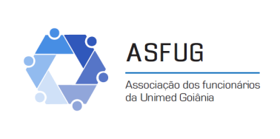

**AUTORIZAÇÃO PARA DESCONTO EM FOLHA**

**TORNEIO DE BOLICHE ASFUG 2016**

Autorizo a ASFUG – Associação dos Funcionários da Unimed Goiânia, a efetuar o desconto em minha Folha de Pagamento na Competência de Outubro/2016 o valor de R$ ( ) referente à taxa de inscrição no Torneio de Boliche ASFUG 2016.

Por ser verdade, assino a presente autorização, para que surta seus jurídicos e legais efeitos.

Equipe:

Nome:_______________________________ MAT: ______

Assinatura:___________________________________

Nome:_______________________________ MAT: ______

Assinatura:___________________________________

Nome:_______________________________ MAT: ______

Assinatura:___________________________________

Nome:_______________________________ MAT: ______

Assinatura:___________________________________

Nome:_______________________________ MAT: ______

Assinatura:___________________________________

Goiânia, de 2016.